**Ontwerp Document - Hangman Spel**

**Project P4**

**1. Doel van de Website**

We maken een online galgje spel waar mensen:

* Het klassieke galgje spel kunnen spelen
* Hun scores kunnen bijhouden
* Kunnen zien wie de beste speler is
* Een account kunnen maken om hun voortgang te bewaren
* Op telefoon en computer kunnen spelen

Het is een leuk spel waar mensen woorden moeten raden en hun woordenschat kunnen verbeteren.

**2. Voor wie is dit spel?**

**Hoofdgroep:**

* Scholieren en studenten (12-25 jaar)
* Mensen die van woordspelletjes houden
* Iedereen die wil ontspannen met een spelletje

**Ook voor:**

* Leraren die een leuk leerspel zoeken
* Ouders die educatieve spelletjes voor kinderen willen
* Oudere mensen die hun hersenen willen trainen

**Toegankelijk voor:**

* Mensen die slecht zien (grote letters en knoppen)
* Mensen met bewegingsproblemen (werkt met toetsenbord)
* Mensen die niet zo goed zijn met computers (simpele interface)

**3. Wat moet het spel kunnen?**

**Accounts**

* Mensen kunnen een account maken met gebruikersnaam en wachtwoord
* Inloggen en uitloggen
* Wachtwoord moet minimaal 6 letters hebben

**Het Spel**

* Klassiek galgje met letters raden
* 3 moeilijkheidsgraden: Makkelijk (4-6 letters), Normaal (7-9 letters), Moeilijk (10+ letters)
* Hangman tekening die groter wordt bij fouten
* Tips over de categorie van het woord
* Punten krijgen voor snelheid en weinig fouten

**Voortgang Bijhouden**

* Alle gespeelde spellen bewaren
* Statistieken: hoeveel gewonnen, gemiddelde score
* Beloningen voor prestaties
* Ranglijst van beste spelers

**Interface**

* Werkt op telefoon, tablet en computer
* Knoppen op scherm om letters te kiezen
* Mooie animaties
* Optioneel geluid bij acties

**4. Andere Belangrijke Eisen**

**Gebruiksvriendelijk**

* Makkelijk te begrijpen menu's
* Alles ziet er hetzelfde uit
* Snelle reactie op klikken
* Duidelijke foutmeldingen

**Toegankelijk**

* Werkt voor mensen met een beperking
* Kan gebruikt worden met alleen toetsenbord
* Goede kleuren voor kleurenblinden

**Snel**

* Website laadt binnen 3 seconden
* Spel reageert direct (<0.1 seconde)
* Werkt ook zonder internet (basis functies)

**Veilig**

* Wachtwoorden veilig opslaan
* Bescherming tegen hackers
* Controle op alle ingevoerde gegevens

**5. Pagina's van de Website**

**Startpagina**

* Uitleg over het spel
* Knoppen om te beginnen spelen of account te maken

**Inlogpagina**

* Formulier om in te loggen
* "Onthoud mij" optie
* Link naar registreren

**Registratiepagina**

* Formulier om account te maken
* Gebruikersnaam, email, wachtwoord invullen
* Voorwaarden accepteren

**Spelpagina**

* Het hoofdspel met hangman tekening
* Woord met verborgen letters
* Knoppen voor alle letters
* Moeilijkheidsgraad kiezen
* Score en pogingen teller

**Statistiekenpagina**

* Persoonlijke spelinformatie
* Grafieken van prestaties
* Recent gespeelde spellen
* Behaalde prestaties

**Leaderboard**

* **Highscore van alle spelers**

**6. Hoe ziet het eruit?**

**Startpagina Layout**

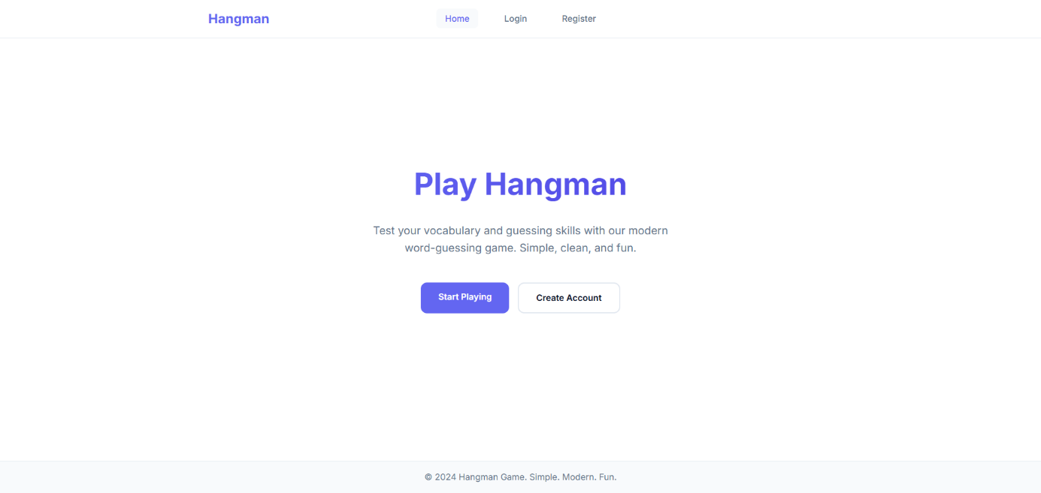

**7. Technische Onderdelen**

**Voorkant (wat gebruikers zien)**

* **HTML5:** Voor de structuur van pagina's
* **CSS3:** Voor kleuren, lettertypen en layout
* **Responsive:** Werkt op alle schermgrotes

**Achterkant (de server)**

* **PHP:** Voor server logica
* **MySQL:** Database voor accounts en sessies
* **API:** Verbinding tussen voorkant en achterkant

**Database Tabellen**

* **Gebruikers tabel:** username, email, wachtwoord, aanmaakdatum
* **Sessies tabel:** wie is ingelogd en tot wanneer

**Beveiliging**

* Wachtwoorden worden versleuteld opgeslagen
* Bescherming tegen database aanvallen
* Veilige sessie cookies
* Alle invoer wordt gecontroleerd

**Gegevens Opslag**

* **Accounts:** In database (veilig)
* **Spelscores:** In database (veilig)
* **Spelinstellingen:** In browser (persoonlijk)

**8. Voorbeelden van Gebruik**

**Nieuwe Speler**

1. **Eerste keer:** Bezoekt website, ziet uitleg, klikt "Maak Account"
2. **Registreren:** Vult formulier in: "JanJansen", "jan@email.com", wachtwoord
3. **Eerste spel:** Logt in, kiest "Makkelijk", speelt en wint met woord "APPEL"

**Bestaande Speler**

1. **Inloggen:** Logt in, ziet welkomstbericht
2. **Statistieken:** Gaat naar "Mijn Stats", ziet 25 spellen gespeeld, 18 gewonnen
3. **Ranglijst:** Bekijkt waar hij staat (#7 van alle spelers)

**Moeilijk Spel**

1. **Uitdaging:** Ervaren speler kiest "Moeilijk"
2. **Met tip:** Na 3 fouten ziet tip "Gratis Letter"
3. **Winnen:** Raadt "NIJLPAARD" en krijgt hoge score

**Op Telefoon**

1. **Mobiel:** Opent spel op telefoon tijdens pauze
2. **Aanpassing:** Scherm past zich aan kleine telefoon aan
3. **Offline:** Spel werkt nog steeds zonder internet

**9. Later Toevoegen**

**Binnenkort**

* Tegen andere spelers spelen
* Eigen woorden toevoegen
* Meer categorieën (wetenschap, geschiedenis)
* Vrienden uitdagen

**In de Toekomst**

* App die je kunt installeren
* Slimme tips
* Andere talen
* Premium versie met extra's

**Versie:** 1.0  
**Datum:** December 2024  
**Project:** P4 Galgje Spel